ANNOUNCEMENT PAGE (ADMIN DASHBOARD)
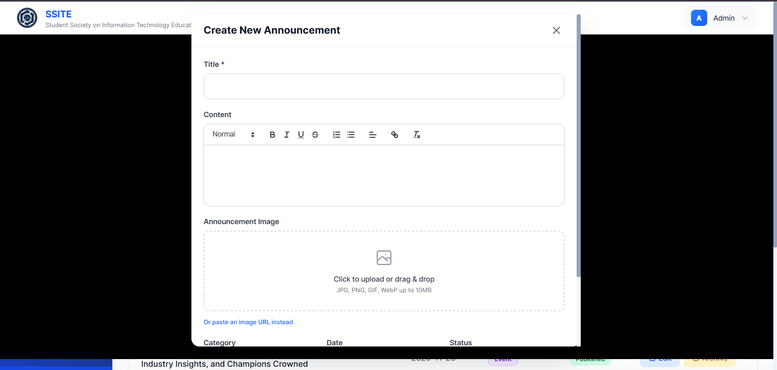
OKAY NAMAN PO KASI NAG POP UP KAPAG NAG CCREATE NEW ANNOUNCEMENT KASO LNG BLACK UNG BACKGROUND NIYA.

EVENTS PAGE
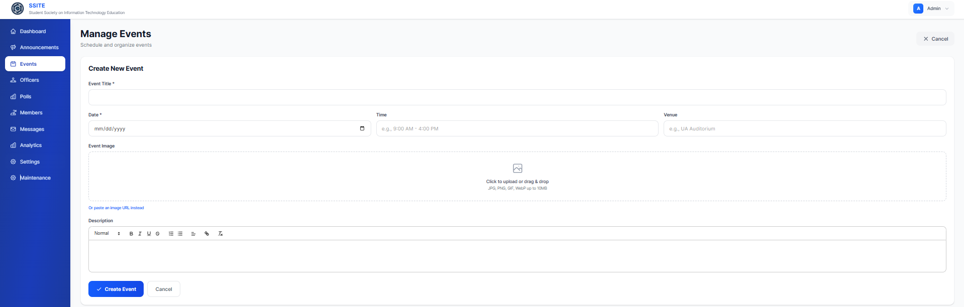
DITO NAMAN PO DI SIYA NAKA MODAL AND SUPER WIDE NIYA.

OFFICERS PAGE
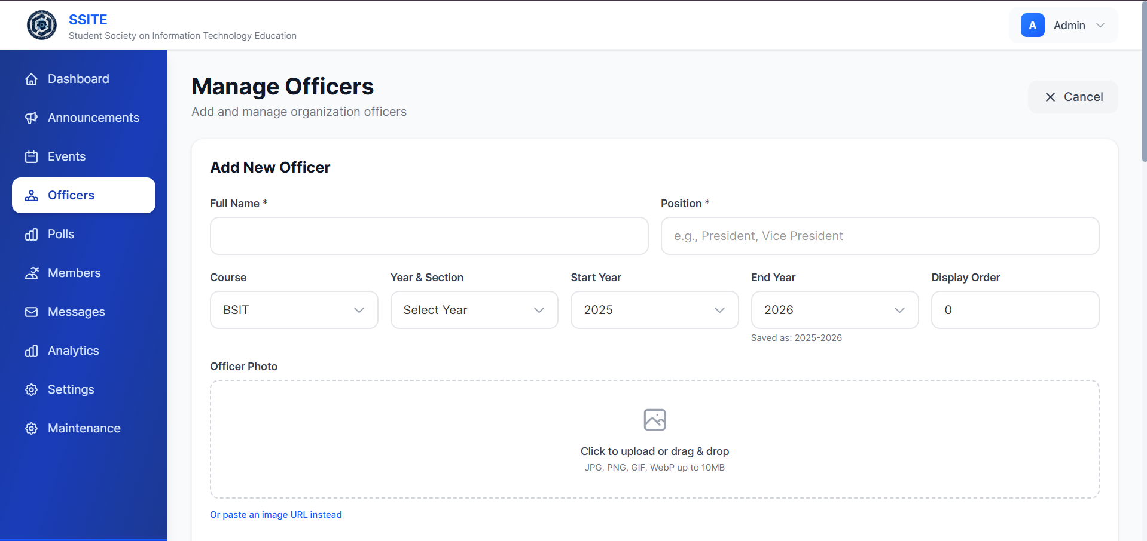
SAME DIN PO DITO. DI SIYA NAKA MODAL AND SUPER WIDE.

POLLS
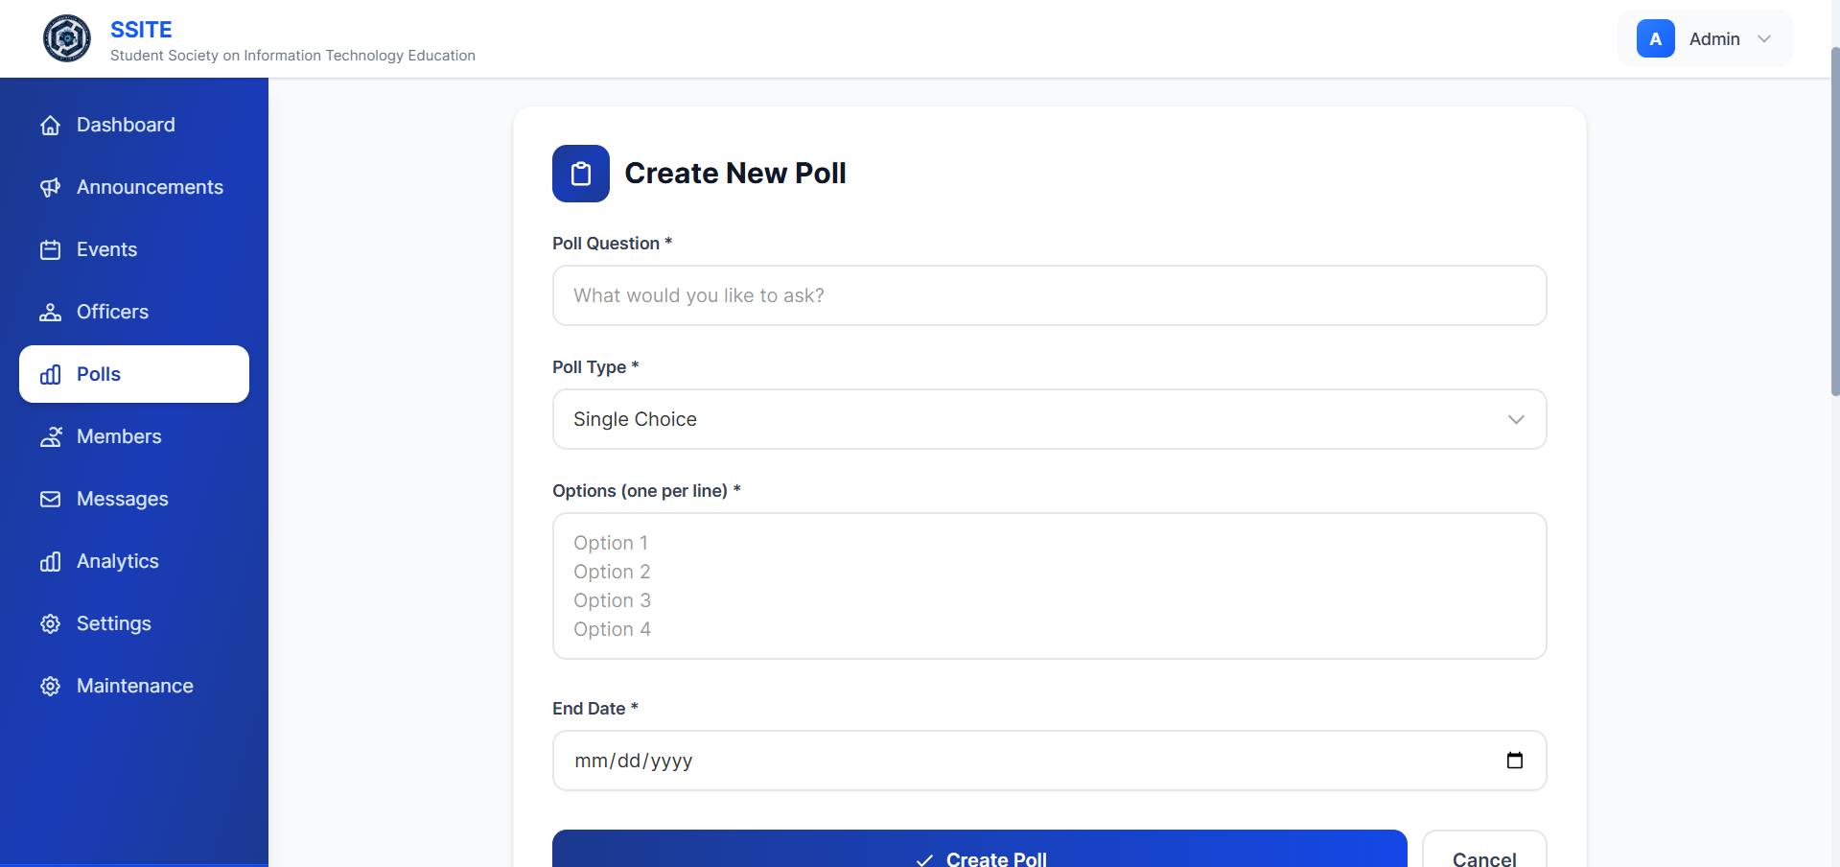
SAME DIN PO NG ISSUE DI NAKA MODAL YUN LANG DI SIYA MA-WIDE GAYA NG NASA TAAS.

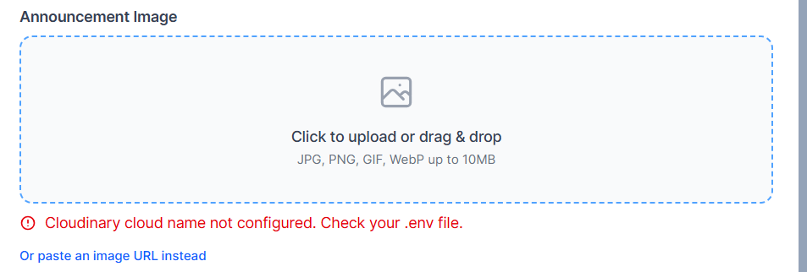
SA PAG INPUT PO NG PHOTOS THROUGH LAPTOP GANITO TALAGA LUMALABAS, PERO KAPAG LINK OKAY NAMAN KASO MINSAN NAWAWALA PHOTOS.


DITO PO PAKI SPECIFY NALANG YUNG WEBSITE NG (CIT WEBSITE) THEN YUNG RESEARCH ARCHIVE IS (RESEARCH ARCHIVE) DIN PO. MAGANDA PO BUO SIYA PARA ALAM NILA.

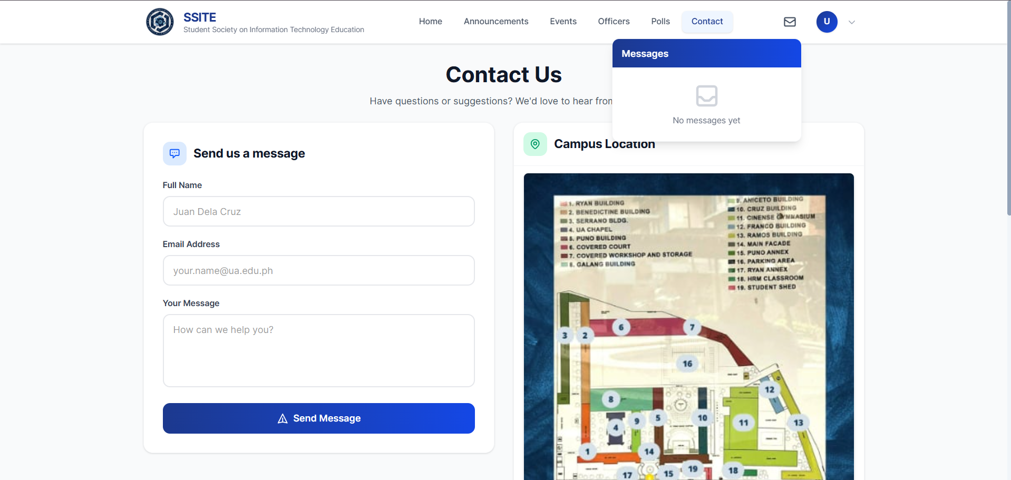
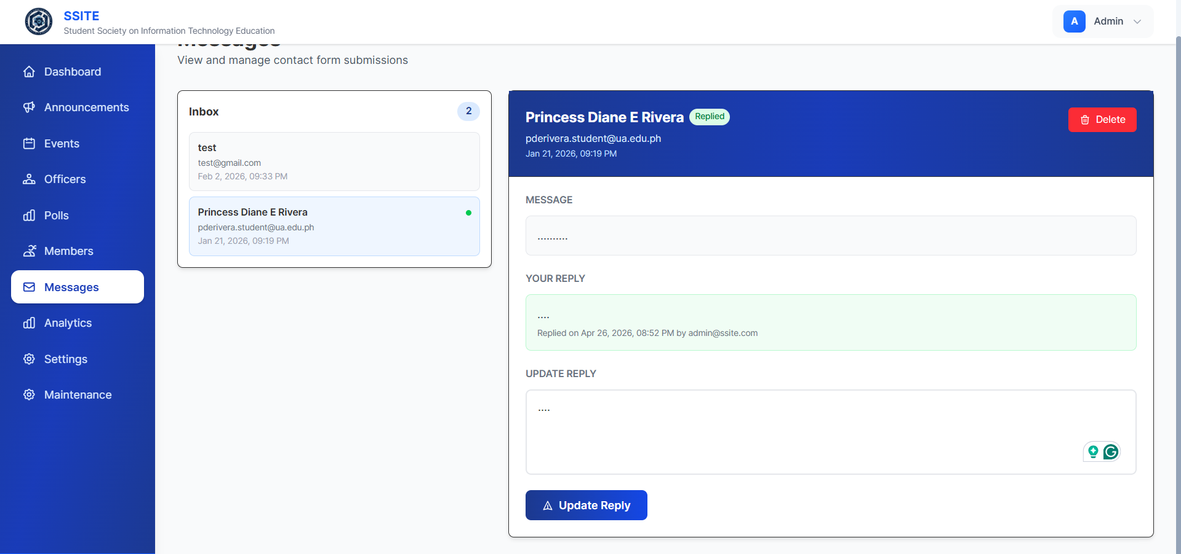
DITO PO KAPAG NAG REPLY KA, DI MAKIKITA NG NAG SEND NG MESSAGE UNG REPLY MO. THEN DI LUMALABAS UNG NOTIF NA MAY NEW MESSAGE UNG SITE OR ADMIN.

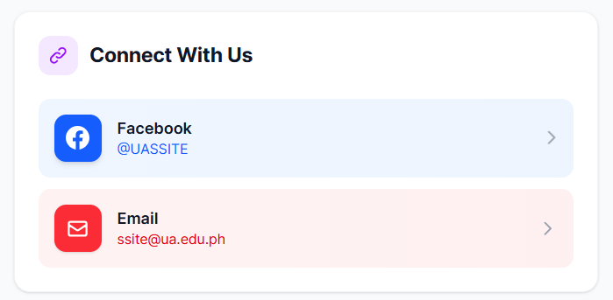
PAKI TANGGAL NALANG DIN PO TONG EMAIL KASI PWEDE NAMAN NA DITO MISMO MAG MESSAGE SA SITE AND DI KO DIN ALAM EMAIL NG SSITE MISMO.

